Newsletter
12 października 2017
Asian Cinerama: laureaci Azjatyckich Nagród Filmowych
Po raz pierwszy w pogramie Pięciu Smaków znajdzie się sekcja przygotowana we współpracy z Akademią Azjatyckich Nagród Filmowych. Pokażemy w niej sześć wyjątkowych tytułów, które spotkały się ze szczególnie gorącym przyjęciem lokalnej widowni i krytyków.
Akademia Azjatyckich Nagród Filmowych (Asian Film Awards Academy, AFA Academy) aktywnie wspiera rozwój regionalnych rynków filmowych w Azji. Kino azjatyckie promuje również poprzez międzynarodowe prezentacje wybitnych dzieł filmowych nominowanych i nagrodzonych w ramach Azjatyckich Nagród Filmowych (Asian Film Awards).
Strategicznym programem AFA Academy są pokazy włączone w cykl Asian Cinerama, który w tym roku po raz pierwszy będzie częścią Festiwalu Filmowego Pięć Smaków. Przegląd obejmie sześć ważnych tytułów – laureatów i kandydatów do tegorocznych Azjatyckich Nagród Filmowych.
Pokazom towarzyszyć będą spotkania z zaproszonymi gośćmi – Heiward Mak, producentką "Obłąkanego świata" oraz Yangiem Chao i Yang Jingiem – reżyserem i producentem "Rzeki czasu".
Podczas festiwalu odbędzie się również otwarty panel dyskusyjny poświęcony obecnej kondycji i przyszłości kina hongkońskiego. Wezmą w nim udział zaproszeni filmowcy, a także hongkońscy i polscy krytycy filmowi.
Co roku AFA Academy honoruje także wybrane osobistości kina azjatyckiego. Ann Hui – której filmy prezentowane są w programie 11. Pięciu Smaków w specjalnej sekcji Portret – otrzymała w 2012 roku nagrodę AFA za całokształt twórczości. W 2015 roku otrzymała też nagrodę AFA za najlepszą reżyserię za "Złoty wiek" (film zamknięcia 9. Pięciu Smaków).
Program sekcji Asian Cinerama:
GRA CIENI / THE AGE OF SHADOWS, REŻ. KIM JEE-WOON, KOREA POŁUDNIOWA 2016
Brawurowe szpiegowskie kino akcji: lata 20. XX wieku, okupowana przez Japonię Korea, ruch oporu, niemożliwa do wykonania akcja - dynamika wydarzeń nie daje chwili przerwy na schwytanie oddechu, a przesycone mrokiem kadry budują niepokojący i zmysłowy klimat filmu.
OBŁKĄKANY ŚWIAT / MAD WORLD, REŻ. CHUN WONG, HONGKONG 2016
Kameralny portret relacji ojca i zmagającego się z chorobą dwubiegunową dorosłego syna. Mikroskopijne mieszkania hongkońskich wieżowców, społeczny ostracyzm i wyzwania codziennego życia w psychologicznym, świetnie napisanym dramacie, okrzykniętym jedną z najważniejszych niezależnych hongkońskich produkcji ostatnich lat.
ZAPISKI Z PRZYJAŹNI / SOUL MATE, REŻ. DEREK TSANG, CHINY 2016
Pełna pasji, słodkogorzka historia o przyjaźni dwóch dziewczyn - intensywny zapis nastoletniego rozchwiania, wchodzenia w dorosłość i bolesnych zderzeń z rzeczywistością. W tle dwie dekady współczesnej historii Chin.
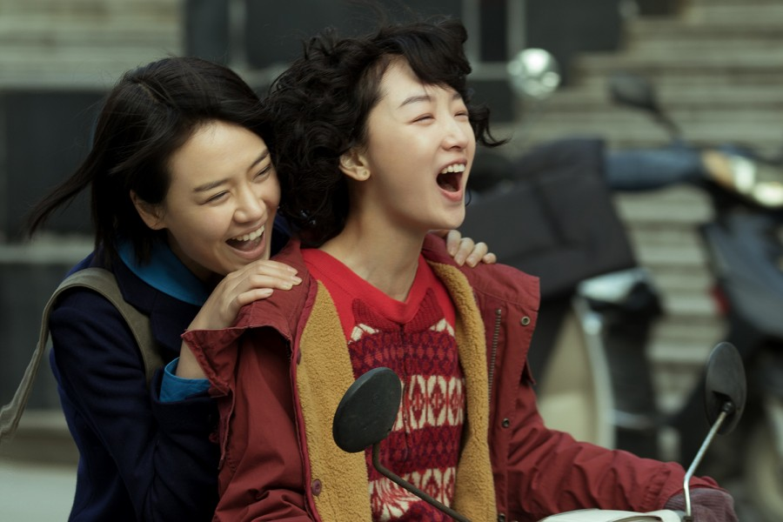

RZEKA CZASU / CROSSCURRENT, REŻ. YANG CHAO, CHINY 2016
Statek płynący w górę rzeki Jangcy, industrialne pejzaże i obezwładniająca dzika przyroda. Egzystencjalna podróż głównego bohatera staje się medytacją nad historią kraju, zamkniętą w olśniewających zdjęciach Marka Lee, nagrodzonego za nie Srebrnym Niedźwiedziem Berlinale.
SZEROKIEJ DROGI / GODSPEED, REŻ. CHUNG MONG-HONG, TAJWAN 2016
Melancholijne kino gangsterskie, przesycone czarnym jak smoła humorem: nieporadny dostawca narkotyków na usługach mafii, zgryźliwy taksówkarz i seria niefortunnych zdarzeń, które wpakują ich w kłopoty. Całość dopełniona surowym urokiem tajwańskiego krajobrazu, przemierzanego przez dwójkę ponurych bohaterów.

ŻONA DLA RIP VAN WINKLE / BRIDE FOR RIP VAN WINKLE, REŻ. SHUNJI IWAI, JAPONIA 2016
Introwertyczna nauczycielka, podejrzany nieznajomy i grupa osób zarabiających na udawaniu kogoś innego. Ekstrawagancka opowieść o samotności i przełamywaniu lęków spod ręki jednego z najbardziej oryginalnych niezależnych japońskich twórców, który w miejskich sceneriach Tokio tka historię z Krainy Czarów.

Program sekcji Asian Cinerama prezentowany w ramach 11. Azjatyckiego Festiwalu Filmowego Pięć Smaków został stworzony dzięki wsparciu finansowemu Create Hong Kong oraz Film Development Fund of the Hong Kong SAR Government.
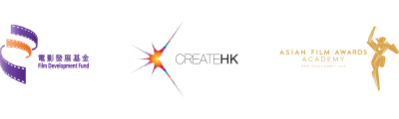

11. edycja festiwalu odbędzie się w Warszawie w dniach 15-22 listopada. Pełen program festwialu zostanie ogłoszony 23 października.
Organizator: Fundacja Sztuki Arteria
Partnerzy: m.st. Warszawa, Polski Instytut Sztuki Filmowej, Ministerstwo Kultury i Dziedzictwa Narodowego, Japan Foundation, Hong Kong Economic and Trade Office in Berlin, Asian Film Awards Academy

Więcej na stronie piecsmakow.pl
Śledź nas na Facebooku, Twitterze i Instagramie, czytaj blog.piecsmakow.pl.

